**JavaScript網頁設計期中模擬考** 2022, 4, 20

Note: 圖片要包含電腦背景及相關程式碼及Chrome執行畫面，需要標註考試答案重點

學號: 210410469 姓名陶少煜  
自評分數

|  |  |  |  |  |  |
| --- | --- | --- | --- | --- | --- |
| P1 (20%) | P2 (30%) | P3.a (15%) | P3.b (15%) | P3.c (20%) | 總計 |
|  |  |  |  |  |  |

1. (20%) 請用 prompt() 輸入一個攝氏溫度(實數)，計算華氏溫度，以下面格式透過 console輸出。不用格式化小數點後面的位數。  
   檔名：p1_xx.html, p1_xx.js, 放入 p1 目錄中。

// 假設輸入攝氏溫度是 25.2

/* output

25.2 C = 77.36 F

*/

Ans: Chrome 截圖，包含 p1_xx.js 程式碼及console.log結果

1. (30%) 請用網頁實作溫度轉換，請用The Unconvental Calculator上課範例改寫。  
   Hint: 用 parseFloat() 取得實數 num，小數點兩位，請呼叫num.toFix(2) 方法。   
   檔名：p2_xx.html   
     
   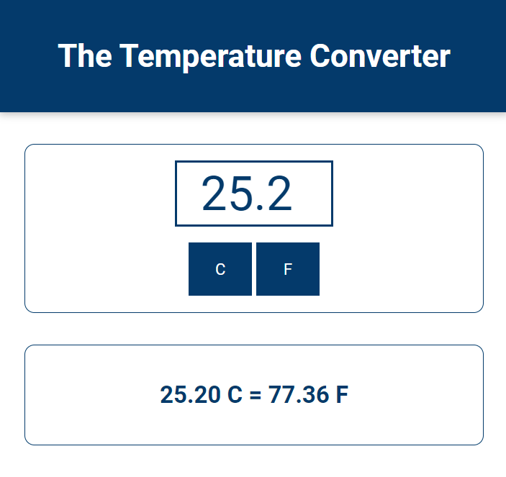 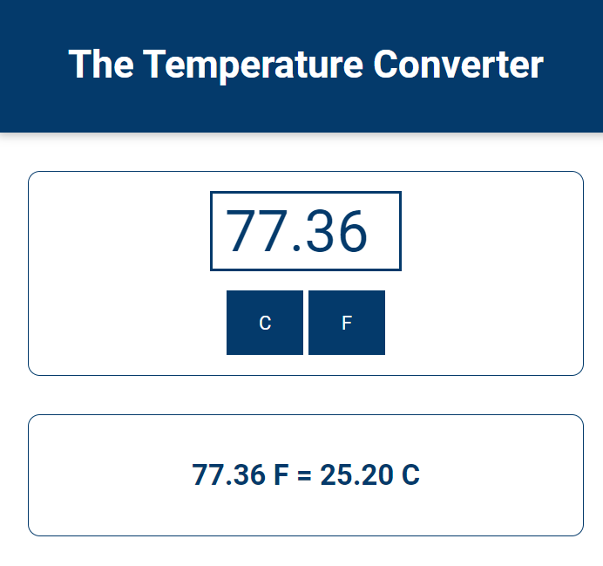

Ans: 一張攝氏轉華氏圖片，一張華氏轉攝氏圖片，兩張圖片各要包含code及Chrome顯示

1. (50％) 請根據老師所給的原始碼實作，以下功能請全部透過JavaScript程式碼來完成。

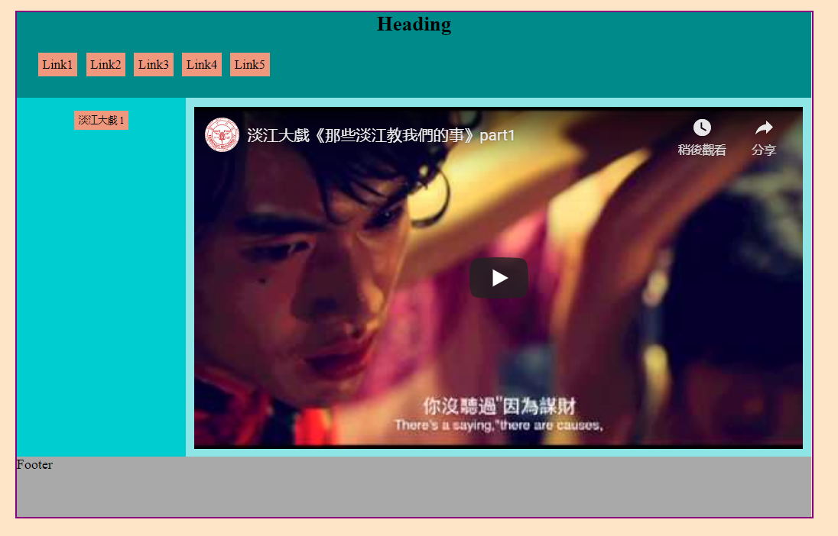  
  
a. (15%) Link1 按鈕點選後，可以將四個區塊背景換成另一種色系，請自設。  
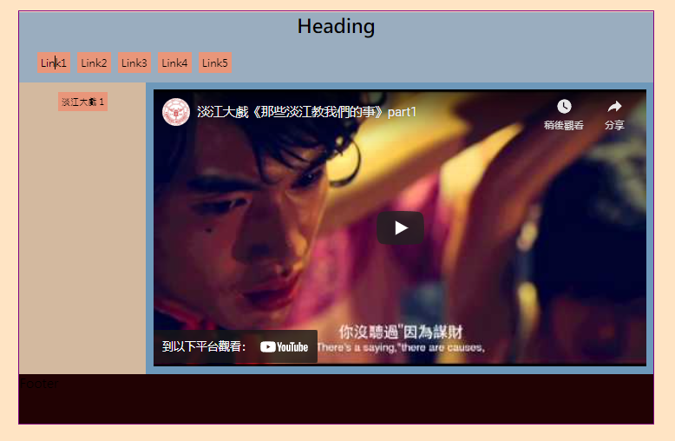

Ans of 3.a

b. (15%) Link2 按鈕點選後，可以將淡江大戲5張圖片放入player區之下，5張等距橫排  


Ans of 3.b

c. (20%) Link3 按鈕點選後，可以一次加入”淡江大戲2”， ”淡江大戲3”， ”淡江大戲4”， ”淡江大戲5”，要能加入文字，點選時要能顯示相關影片。考試如果沒有網路，點選淡江大戲按鈕時，要顯示相對應的圖片。

  
  
檔名 p3_xx.html。p3_xx.css必須放於 css 目錄中，p3_xx.js必須放於js目錄中。

Ans of 3.c

W09 midprep starter

溫度轉換

Midprep P1_69 answer

W09 Midprep P2_69 answer

W09 Midprep P3_69 answer